План-конспект интегрированного урока геометрия - физика 9 класc

Тема урока: Сложение векторов

Вид урока: урок изучения и первичного закрепления новых знаний.

Класс: 9

Дидактическая цель: создать условия для формирования новой учебной информации.

Цели по содержанию:
- обучающие: продолжить знакомство с понятием вектора, действий над векторами, метод сложения векторов, практическое применение метода сложения при решении физических и математических задач.

- развивающие: развивать умения анализировать, сравнивать, обобщать, логически мыслить, делать выводы, развивать внимание, эрудицию; работать по алгоритму

- воспитательные: пробуждение познавательного интереса одновременно к двум предметам. Показать единство предметов. Развитие способности к сотрудничеству, общению, умению работать в коллективе, воспитывать познавательный интерес и прививать навыки взаимоконтроля, взаимопроверки; развивать коммуникативные способности во время работы.
Методические: показать возможность практического, осознанного применения полученных на уроке геометрии знаний, к решению физических задач.
Задачи урока:
- Продолжить формирование и закрепление навыков выполнения действий над векторами.
- Показать связь между физикой и математикой.
- Способствовать развитию внимания и интереса у учащихся к математике и физике.
- Организовать деятельность учащихся по изучению понятий
- Развивать познавательный интерес, умение сравнивать, обобщать.
- Развивать внимание, воображение учащихся.

Оборудование:
- ПК, проекционное оборудование, презентация к уроку;
- Чертёжные инструменты
- Карточки-задания

Цель деятельности учителя |  | Создать условия для введения понятия суммы векторов, рассмотрения законов сложения векторов, обучение построению суммы двух векторов с использованием правил треугольника и параллелограмма, суммы нескольких векторов по правилу многоугольника, показать применение правил сложения векторов при решении задач по физике и геометрии
Термины и понятия |  | Векторы, скалярные и векторные величины, сумма векторов, равнодействующая (результирующая) сил
Планируемые результаты
Предметные умения |  |  |  | Универсальные учебные действия
Умеют применять векторы, сумму векторов, строить сумму векторов по правилам треугольника и параллелограмма, применять векторы к решению физических и геометрических задач |  |  |  | Познавательные: умеют создавать, применять и преобразовывать знаково-символические средства, модели и схемы для решения учебных и познавательных задач, использовать средства наглядности математики и физики для иллюстрации, интерпретации, аргументации.  Регулятивные: умеют самостоятельно планировать альтернативные пути достижения целей, осуществлять контроль по результату и способу действий на уровне произвольного внимания, вносить необходимые коррективы, выделение и осознание обучающимися того, что уже усвоено и что нужно усвоить  Коммуникативные: выстраивают аргументацию, участвуют в диалоге, участвуют в коллективном обсуждении учебной проблемы, оформляют свои мысли в устной форме.  Личностные: проявляют способность к эмоциональному восприятию математических и физических объектов, задач, решений, рассуждений, креативность мышления, инициативность, находчивость активность при решении геометрических и физических задач
Этапы урока | Задачи этапа |  | Визуальный ряд | Деятельность учителя | Деятельность учащихся | Формируемые УУД
Организационный момент | Определить цель занятия  Обеспечение мотивации учения детьми, принятия ими целей урока |  | На доске эпиграф: “Практика рождается из тесного соединения физики и математики”. Ф.Бэкон  (сл.№2) | Приветствие, проверка подготовленности к учебному занятию, организация внимания. Урок я начну с высказывания Г.Галилея: «Геометрия является самым могущественным средством для изощрения наших умственных способностей и дает нам возможность правильно мыслить и рассуждать». | Включаются в деловой ритм урока | Регулятивные: самоорганизация, настрой на работу, развитие внимания.
Актуализация знаний и умений | Актуализация опорных знаний и способов действий |  |  | Что мы знаем о векторах в физике и геометрии?  Напомню, возникнув, понятие «вектор» сразу нашло применение в физике. И неслучайно, вектор в школьной программе изучается в математике и физике. Важность этого понятия никто уже не оспаривает.  Как показываем в физике действие на тело нескольких сил?  Когда тело находится в движении? В состоянии покоя? Когда тело находится в покое, действуют ли на него силы? | Уч-ся отвечают, показывают на чертежах. Перечисляют факты геометрические и физические, уже изученные по теме «Векторы»:понятие вектора, векторной величины и ее обозначения на чертежах, скалярной величины, равных векторов, коллинеарных векторов, параллельный перенос вектора, относительность движения, противополож. векторы | Развитие эрудиции, воображения, опора на жизненный опыт Реципация. Развитие самостоятельности, самоконтроля, Коммуникативные: умение вступать в диалог, участвовать в коллективном обсуждении учебной проблемы,  оформление своих мыслей в устной форме. Регулятивные: Выделение и осознание того, что уже усвоено и что еще подлежит усвоению, осознание качества и уровня усвоения
 | Актуализация опорных знаний и способов действий |  |  | Практическая работа по группам. Тема: “ Векторы в физике и математике” (вопросы в прил. 1) | В ходе жеребьевки учащиеся разбиваются на две команды, между которыми проводится игра. Та команда, которая раньше готова ответить на вопрос, дает сигнал. | Регулятивные: взаимопроверка, сравнение результатов; оценивают успешность своей работы.
 | Создание проблемной ситуации |  | 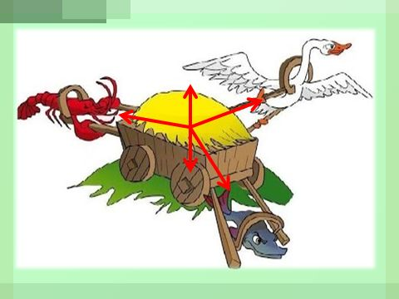(слайд 3) | История о том, как «лебедь, рак и щука вести с поклажей воз взялись» известна всем.  Однажды Лебедь, Рак да Щука  Везти с поклажей воз взялись  И вместе, трое, все в него впряглись;  Из кожи лезут вон,  А возу все нет ходу!  Поклажа бы для них казалась и легка:  Да Лебедь рвется в облака,  Рак пятится назад,  А Щука тянет в воду!  Кто виноват из них, кто прав –  Судить не нам;  Да только воз и ныне там!”  На воз действуют силы? Почему он не движется? Скалярная величина имеет численное значение, которым можно оперировать, векторная величина имеет еще и направление, значит и с ним можно что-то делать. Численное значение сил мы сложить умеем, но ведь это векторная величина, значит можно сложить векторы. Оставим чертеж, вернемся к нему позже. | Оценивают ситуацию. Отвечают на вопрос.  Высказывают свои предположения, вдвигают гипотезы. (Например: Чтобы воз двигался, надо чтобы какая-то сила «перевесила» и т.п.)  Обозначив воз материальной точкой, показывают воздействующие на него силы, подписывают и называют их | Регулятивные: видение, постановка, принятие познавательной цели. Выделение и осознание того, что уже усвоено и что нужно усвоить;  Личностные: проявляют способность к эмоциональному восприятию математических и физических объектов  Познавательные: формирование метапредметных связей, опора на жизненный опыт учащихся, предположение
Усвоение новых знаний и способов усвоения | Обеспечение восприятия, осмысления и первичного запоминания изучаемой темы |  | 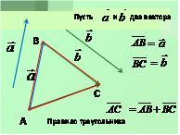  (слайд 4)  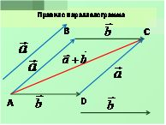 | Познакомимся с алгоритмом применения правила треугольника (анимационный слайд с последовательным появлением каждого шага построения)  Познакомимся с алгоритмом применения правила параллелограмма | Визуальное восприятие готового чертежа, иллюстрирующего правило треугольника. По наблюдению составляют алгоритм его применения | Познавательные: понимать информацию, представленную в изобразительной, схематичной, модельной форме, использовать знаково-символичные средства для решения учебных задач, преобразование знаково-символических средств, моделей и схем; использование средств наглядности математики и физики для иллюстрации, интерпретации, аргументации. Развитие эрудиции, познавательного интереса. Работа с алгоритмом.  Регулятивные: построение речевых конструкций: небольшие монологические высказывания, осуществлять совместную деятельность с учётом конкретных учебно-познавательных задач.
 | Физминутка. |  | Минутка отдыха. Зарядка для глаз, мышц (звучит тихая музыка). | Отвечаем на вопросы:  при согласии – движение головой вверх – вниз; при несогласии – повороты головы влево – вправо; не знаю – вращение глазами  - Вектор = отрезок  - Сила тяжести ┴ силе реакции опоры  - Если равнодействующая равна 0, то тело движется равномерно  - Не коллинеарные вектор с длиной 3 + вектор с длиной 4 = вектор с длиной 7  - Векторы, изображающие силу тяги рака и рыбы сонаправлены. | Ученики выполняют упражнения. | Регулятивные: контролировать процесс и результаты деятельности; Личностные: совершенствовать имеющиеся знания, осознавать свои трудности и стремиться к их преодолению
Организация первичного закрепления | Установление правильности и осознанности изучения темы  обеспечение закрепления в памяти знаний и способов действий, которые им необходимы для самостоятельной работы по новому материалу. Организация первичного контроля |  | 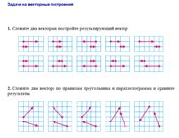  (прил. 2)  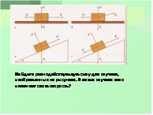(слайд 6)  http://www.fizika.ru/zadachki/index.php?theme=12&id=12410 | На заранее заготовленных карточках показать применение правил треугольника и параллелограмма. Построение выполнять в границах сетки  Я предлагаю нам с вами провести сравнительный анализ понятия «вектор» и действий над векторами при изучении вектора в математике и в физике показывают подходы в изучении понятия «вектор» в математике и физике.  Вывод:  -особенности: в математике вектор можно отложить от любой точки плоскости, в физике силы приложены к одной точке; в математике используют при сложении векторов правило треугольника и правило параллелограмма, в физике чаще пользуются правилом параллелограмма; в математике длину вектора называют модулем, в физике – длиной. | Выполняют построения, с последующими проверкой и сравнением результата с сидящим рядом  Обучающиеся делают вывод: в каждом учебном предмете вектор рассматривается так, как это удобно для изучаемого вопроса, но суть – одна | Познавательные: осуществлять для решения учебных задач операции анализа, синтеза, сравнения; умение работать по алгоритму.  Коммуникативные:  оформление своих мыслей в устной форме, умение взаимодействовать с соседом при выполнении учебной задачи; обмен знаниями для принятия эффективных совместных решений
Организация первичного закрепления | Выявление качества и уровня усвоения знаний и способов действий, а также выявление недостатков в знаниях и способах действий, установление причин выявленных недостатков |  | 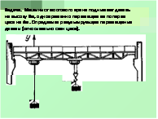  (слайд 7)  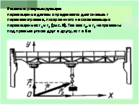  (слайд 8) | Решение задач с применением изученного. Задача (см. слайд7). Сделать чертеж, записать решение в тетради | Работа в парах. Осмысливают условие задачи, составляют план действий, оформляют решение в тетради. | Личностные:  Умение делать умозаключения, аргументировать свою точку зрения.  Читательские: понимание, осмысливание условия задач
Информа-ция о домашнем задании | Обеспечение понимания детьми цели, содержания и способов выполнения домашнего задания |  | (слайд 9) | Домашнее задание. 1) Учебник геометрии №753, №755.  2) Задача 1 и 2 (карточка, прил. 3) 3) Проектная работа: сделать слайд иллюстрирующий сложение 10 неколлинеарных векторов (для сильных). (Получить правило многоугольника, пример сл.12))
Подведение итогов урока, рефлек-сия | Дать качественную оценку работы класса и отдельных обучаемых Инициировать рефлексию по поводу психоэмоциона-льного состояния, мотивации, их собственной деятельности и взаимодействия с учителем и другими обучающимися |  | 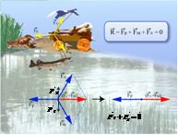  (слайд 10)  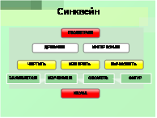(слайд 11) | Вернемся к возу, который «и ныне там». В тетради на рисунке построить равнодействующую сил  Подведём итог.  Выставить оценки учащимся, работающим у доски и учащимся, активно работавшим в течение всего урока.  Какие правила для построения суммы векторов изучили на уроке? В чем их отличие?  Составьте синквейн к слову «Вектор». Пример перед вами | Соотносят цель и результаты, ставят цель на следующий урок. Осуществляют самооценку собственной учебной деятельности. Приобретают навык рефлексии результатов деятельности.  Научиться сложению векторов.  Вариант синквейна.  Вектор  Направленный Конечный  Чертить Складывать Вычитать Направленный отрезок  Геометрия Физика | Познавательные: развитие критического мышления. Регулятивные: умение с достаточной полнотой и точностью выражать свои мысли; оценка качества и уровня знаний.

